Презентация по лабораторной работе 4
  - Первоначальное конфигурирование сети
Седохин Даниил Алексеевич
2026-03-07
Содержание

1. Информация

1.1 Докладчик
- Седохин Даниил Алексеевич
- Российский университет дружбы народов им. П. Лумумбы

2. Вводная часть

2.1 Цели и задачи
- Провести подготовительную работу по первоначальной настройке коммутаторов сети.

3. Выполнение заданий

3.1 слайд 1
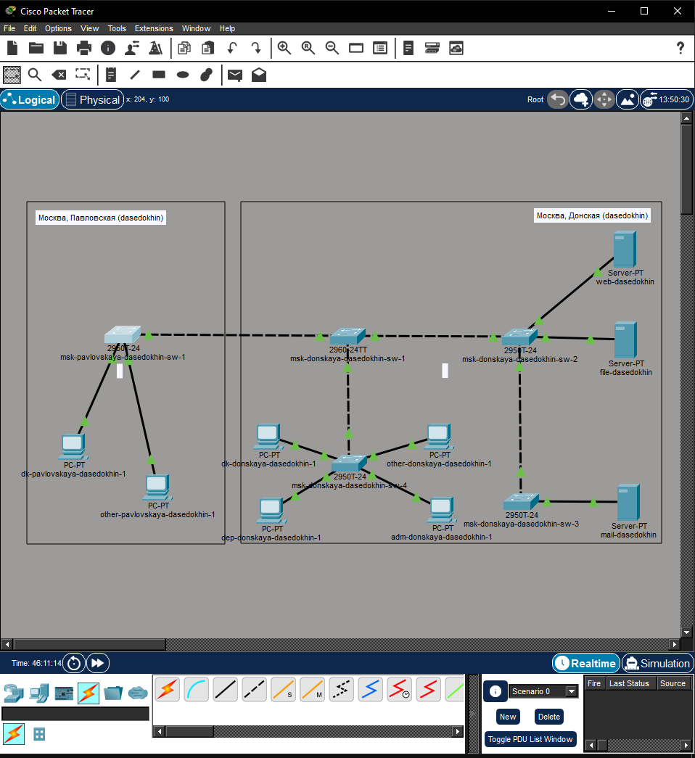
Размещение коммутаторов и оконечных устройств согласно схеме

3.2 слайд 2
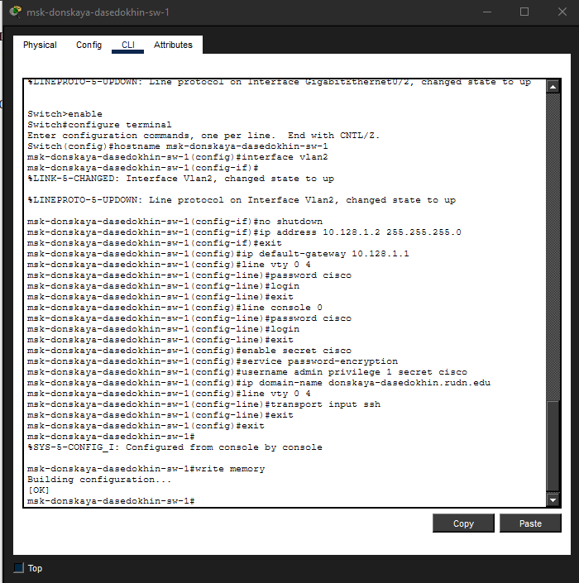
Настройка коммутатора msk-donskaya-dasedokhin-sw-1

3.3 слайд 3
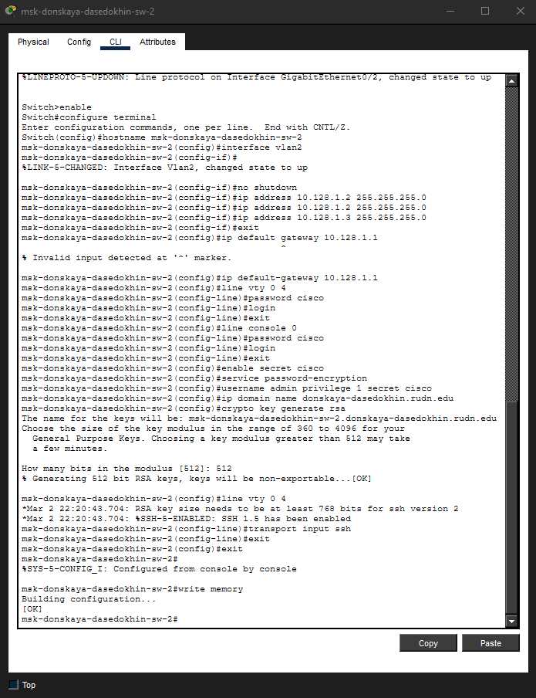
Настройка коммутатора msk-donskaya-dasedokhin-sw-2

3.4 слайд 4
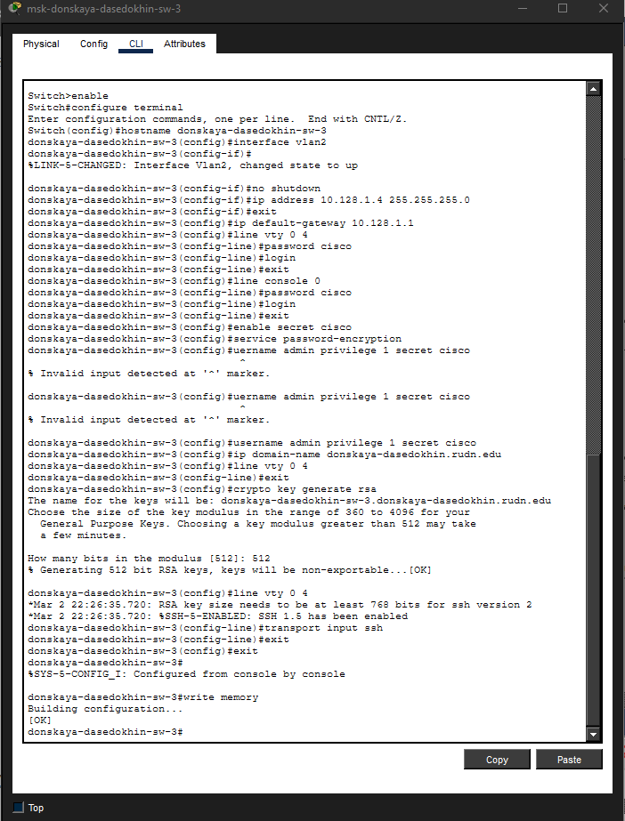
Настройка коммутатора msk-donskaya-dasedokhin-sw-3

3.5 слайд 5
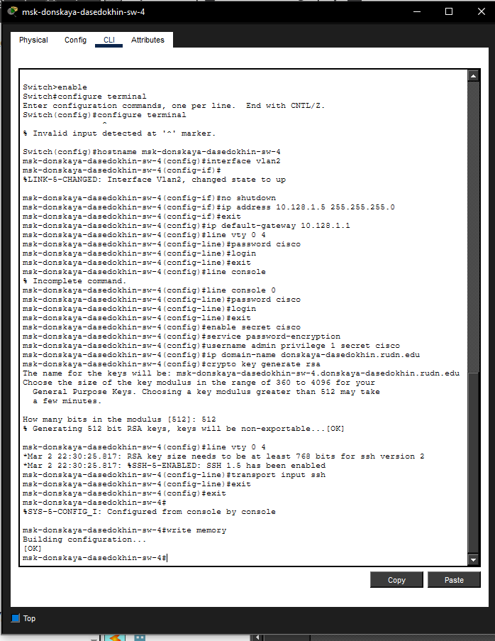
Настройка коммутатора msk-donskaya-dasedokhin-sw-4

3.6 слайд 6
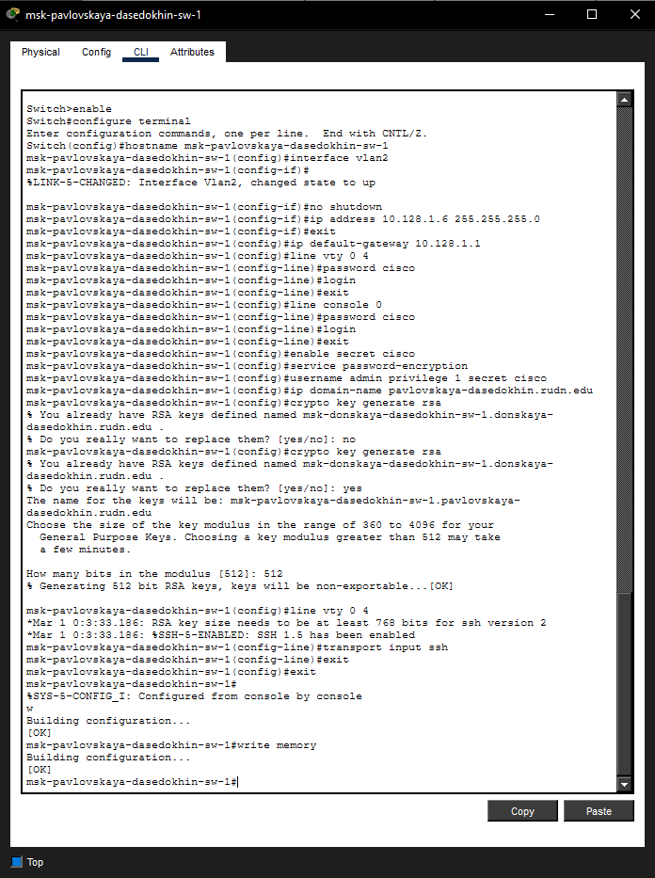
Настройка коммутатора msk-pavlovskaya-dasedokhin-sw-1

4. Выводы

4.1 слайд 1
Я приобрел навыки по первоначальной неастройке коммутатоов сети.

